管理体系审核记录表
过程与活动、  抽样计划 | 涉及  条款 | 受审核部门：管理层 总经理：刘婷婷 管理者代表：陈冉 员工职业健康安全事务代表：张月雷 | 判定
 |  | 审核员：冷春宇 审核时间：2021年7月25日
审核条款：
Q:4.1理解组织及其环境、4.2理解相关方的需求和期望、4.3 确定管理体系的范围、4.4质量管理体系及其过程、5.1领导作用和承诺、5.2质量方针、5.3组织的岗位、职责和权限、6.1应对风险和机遇的措施、6.2质量目标及其实现的策划、6.3变更的策划、7.1.1资源总则、7.4沟通、9.3管理评审、10.1改进、10.3持续改进，
国家/地方监督抽查情况；顾客满意、相关方投诉及处理情况；
验证企业相关资质证明的有效性，证书及标志的使用，变更，上次审核不符合验证；
企业基本信息 |  | 面谈人员：最高管理者刘婷婷、管代陈冉，  山东龙企教育装备有限公司，成立于2019年，法人代表兼总经理刘婷婷。  注册地址变更为：山东省菏泽市鄄城县陈王街道办事处临泽路与城濮街交叉口东80米路北。  生产经营地址：山东省鄄城县鄄十五路工业园。  目前主要从事教学仪器、实验室成套设备的生产销售；学生课桌椅、综合实践室设备、幼儿玩具、厨房设备、餐具、音体美卫劳器材、探究仪器、多媒体教学设备、数字化教室设备、心理咨询室设施、床、学生校服、公寓用品、家用电器、监控设备、办公用品、办公家具、科普仪器、玻璃仪器、环保仪器、仪器橱柜的销售。组织从2019年1月开始运行三体系，组织了内审员培训，识别了产品销售的过程及其相互关系，企业提供编号：SDLQ-SC-2019 《管理手册》，依据GB/T19001-2016/ISO9001:2015、GB/T24001-2016/IS014001:2015、ISO45001：2018标准。2019.1.15发布，2019.1.15实施；总经理刘婷婷批准。任命管代：陈冉。
领导作用和承诺、组织的岗位职责和权限 | Q：5.1，5.3 | 公司对部门及其职责进行了规定，设有办公室、供销部、质检部、生产部，编制了岗位职责汇编，以文件上发的形式沟通各部门的职责及各部门之间工作的联系。  总经理刘婷婷，主要负责公司全面工作，日常主要侧重于公司财务及市场工作，根据体系的要求，负责组织制定方针、目标，管理评审等工作；  管代陈冉，主要负责公司行政及体系工作。  1、确保本公司三体系所需的过程得到建立、实施和保持；  2、向总经理报告体系运行的业绩，包括改进的需求；  3、在全公司范围内促进满足顾客要求意识、环境保护意识、职业健康安全意识的形成和提高；就体系有关事宜对外联系。  总经理主持建立了质量环境职业健康安全管理体系，对管理体系的运行和保持进行了适当的授权，提供了必需的资源，能履行其管理承诺。  经交流总经理和管代熟悉管理体系的基本运行情况，比较重视体系建设。
理解组织及其环境 | Q4.1 | 提供《管理手册SDLQ-SC-2019》，对公司地理位置、国内市场地位、法律法规要求、公司内部文化观价值观、内外部环境变化等均作出描述。  提供有《组织的内外重要环境因素分析表》，识别了相关内容，未发生变化。
理解相关方的需求和期望 | Q：4.2 | 提供“组织的相关方需求和期望调查表”，相关方包括顾客、股东、员工、供应商、竞争对手、社会团体等。相关方期望和要求为价格、环保、安全性、合同协议、行业规范标准等。未发生变化。
质量管理体系的范围 | Q4.3 | 经确认企业的管理体系范围没有变化：  Q：教学仪器、实验室成套设备的生产销售；学生课桌椅、综合实践室设备、幼儿玩具、厨房设备、餐具、音体美卫劳器材、探究仪器、多媒体教学设备、数字化教室设备、心理咨询室设施、床、学生校服、公寓用品、家用电器、监控设备、办公用品、办公家具、科普仪器、玻璃仪器、环保仪器、仪器橱柜的销售  其中Q8.3条款不适用，企业按照国标、行标和客户要求进行生产销售，不需再进行设计和开发，删减后不影响组织满足顾客和法律法规要求的责任和能力，删减适宜。。
质量管理体系及其过程 | Q4.4 | 公司按照 GB/T19001-2016 标准的要求识别了质量管理所需的过程及相互作用，识别了质量管理体系涉及的各个过程。  公司按照标准建立了文件化的质量管理体系，编制了质量、环境、安全管理手册，流程性文件、管理制度等；并对各个过程的监控进行了记录，形成了相关文件化信息，为过程运行提供了支持，以证实过程按照策划执行。
方针 | Q5.2 | 企业已经制定质量、环境、职业健康安全方针，具体包含在《管理手册》，  公司的质量、环境、职业健康安全方针没有变化：  做一流产品、创一流企业,  以优质的产品，不断满足顾客需求；  遵守环境法律法规，实现污染控制；  持续改进环境业绩，创建绿色企业；  以人为本、科学管理、控制风险、关爱健康。  查领导层参与制定管理体系方针的情况，是否熟悉组织的管理体系方针内容、含义：  总经理:刘婷婷；管代：陈冉，按照标准要求制订的方针，对体系知识的学习还需加强。管理评审对质量、环境、职业健康安全方针的适宜性作了评审，判定适宜，适合公司的发展需求。
组织的角色、职责和权限 | Q5.3 | 最高管理者明确了各部门和各岗位的职责和权限，以确保管理体系符合各项标准的要求，并确保各个过程获得其预期输出，向最高管理者报告质量管理体系的绩效及改进机会，确保整个组织推动以顾客为关注焦点，确保在策划和实施管理体系变更时保持其完整性。经查每个部门均有部门职责和权限，各岗位的职责和权限、任职要求在《岗位任职要求》中得到规定。经查问组织内的职责和权限基本得到沟通，通过文件发布、传达、会议、培训等了解有关职责和权限。同总经理交谈，对于自身职责权限比较清楚。询问管代、陪同人员，均了解其职责。
应对风险和机会的措施 | Q6.1 | 编制有《风险和机遇的应对控制程序SDLQ.CX13-2019》，对组织内外的风险和机遇进行了策划。提供“风险和机遇评估分析表”，识别了风险和机遇来源、风险和机遇内容、管理措施、责任部门、实时时间、评价措施等，没有变化。
目标和措施计划（管理方案） | Q6.2 | 查《管理手册》，制定了公司目标，并在管理体系所需的相关职能、层次和过程上建立目标考虑了适用的要求，并与产品和服务的符合性以及增强顾客满意有关，均可测量，并与方针基本一致。目标以公告、会议形式传达、培训和内部沟通等形式进行了沟通。  质量目标：  1、产品交付合格率100％；  2、顾客满意度大于95%。  组织对公司质量目标、指标予以分解，并在相关职能层次部门建立分目标，2021.6. 5日经考核已完成，考核人刘美丽、陈冉。
变更的策划 | Q：6.3 | 总经理介绍变更时应考虑到：变更目的及其潜在后果；质量管理体系的完整性；资源的可获得性；责任和权限的分配或再分配。并要求对变更质量管理体系应进行评审，确保文件的适宜性，经批准后发布实施，目前暂未发生管理体系的变更。
资源 | Q7.1.1 | 公司为确保管理体系的有效运行和持续改进，确保满足顾客要求，增强顾客满意，为管理体系的有效运行和持续改进提供充分的资源，包括人力资源、基础设施和工作环境；还包括为增强顾客满意所必需的资源。现有员工、办公场所、办公设备等基础设施以及必要的工作环境，配备较为充分。  总经理刘婷婷主持了今年的管理评审，对方针、目标的适宜性进行了评审，协助管代进行了内审，确保所需资源得到满足。  通过现场观察及与领导沟通了解到，公司为确保管理体系的有效运行和持续改进，确保满足顾客要求，增强顾客满意，确定并提供了必要的资源，目前销售和办公资源配备基本能满足要求，机构设置合理。  公司目前的基础设施，能够满足当前体系的要求。  公司将依据经营发展的需要，会不断补充与增加。
沟通、 | Q7.4 | 编制有《信息交流、沟通、参与和协商控制程序SDLQ.CX04-2019》。  组织在各部门之间建立了与体系有关的信息通渠沟道，借助于会议、电话、口头交流等方式使全体员工达到沟通和理解。目前各部门协调一致，工作上的借口基本理顺。  总经理刘婷婷定期主持经营办公例会，分析公司的发展、市场情况和体系运行是否有效，管理目标完成情况，满足顾客要求和法规程度，改进建议等内部管理存在问题等。  办公室是内外部信息交流的中心，通过会议、邮件、培训等形式进行内部交流，向外部接收各种文件传递各种报表，外部沟通联络的部门有劳动部门、消防安全部门、质监部门、安监部门、电力公司及合同方等。  经交流：目前与劳动、消防、安监部门的信息交流主要是参加会议、接收来文、电话、邮件等，均按要求予以传达和落实，沟通情况较好。  现有的沟通渠道和方法能满足要求。  审核中未发现因沟通不利不及时而造成（影响）某项工作不能正常运行的情况。
管理评审 | Q9.3 | 查看《管理评审程序》，基本符合要求。2021.6.20日进行了管理评审。  查看 “管理评审计划”，由刘婷婷签发；内容包括；评审目的、评审时间、参加部门人员、评审输入内容等。  管理评审输入:  组织的战略方向、与管理体系相关的内外部因素的变化，顾客满意和相关方的反馈，目标的实现情况，监视和测量结果，内部审核结果，外部供方的绩效，资源的充分性，合规义务履行情况，事件调查、纠正和预防措施，上次管理评审措施跟踪、改进的机会等。管理评审的输入基本充分。  管理评审输出：  查看了总经理刘婷婷批准的“管理评审报告”，对公司体系文件的符合性，国家、地方及行业相关法规、标准的执行情况，风险和机遇的应对情况，产品质量情况，内审实施情况、相关方投诉情况、管理目标完成情况、管理体系的适宜性、有效性、充分性做出了评价。  管理评审结论：公司的管理体系是适宜的、充分的和有效的。  提出了改进措施，上次管理评审提出的改进措施已完成。  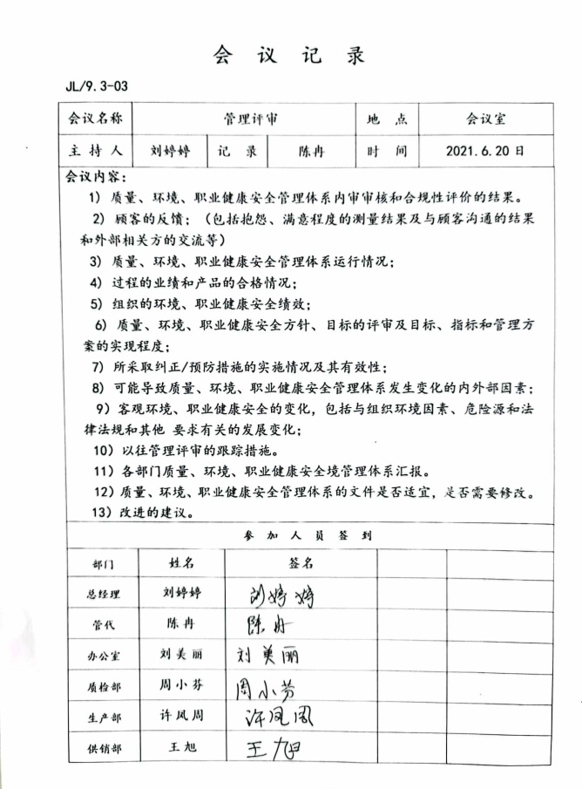  管理评审的策划及实施符合要求。
改进 | Q10.1 | 管理者代表根据总经理意图组织持续改进过程的策划工作，由办公室实施持续改进过程的管理。公司体系运行的持续改进，是通过方针、目标、管理方案的制定与实施，通过内外部的审核结果，管理评审的开展，分析和评价结果、纠正预防措施的实施，促进管理体系的持续改进。并通过对各项工作的考核，不断提出改进要求，全员的质量意识有提高，持续改进了管理体系的有效性。
体系变更 |  | 未发生。
国家/地方抽查、顾客满意、相关方投诉处理 |  | 自公司成立以来，未受到上级主管部门有关质量问题、环境问题、职业健康安全的行政处罚。未发生相关方的投诉。暂时没有国家/地方抽查情况。  体系运行至今暂未收到过顾客投诉情况，日常顾客反馈都是一些小问题已及时处理，顾客较满意。
上次审核不符合验证 |  | 经检查上次审核发现的不符合项（QES7.2条款）已整改完成。
证书、标志使用 |  | 在招投标和业务洽谈时出示认证证书，未使用认证标志。
资质 |  | 查到营业执照，有效，注册地址变更。

说明：不符合标注N

